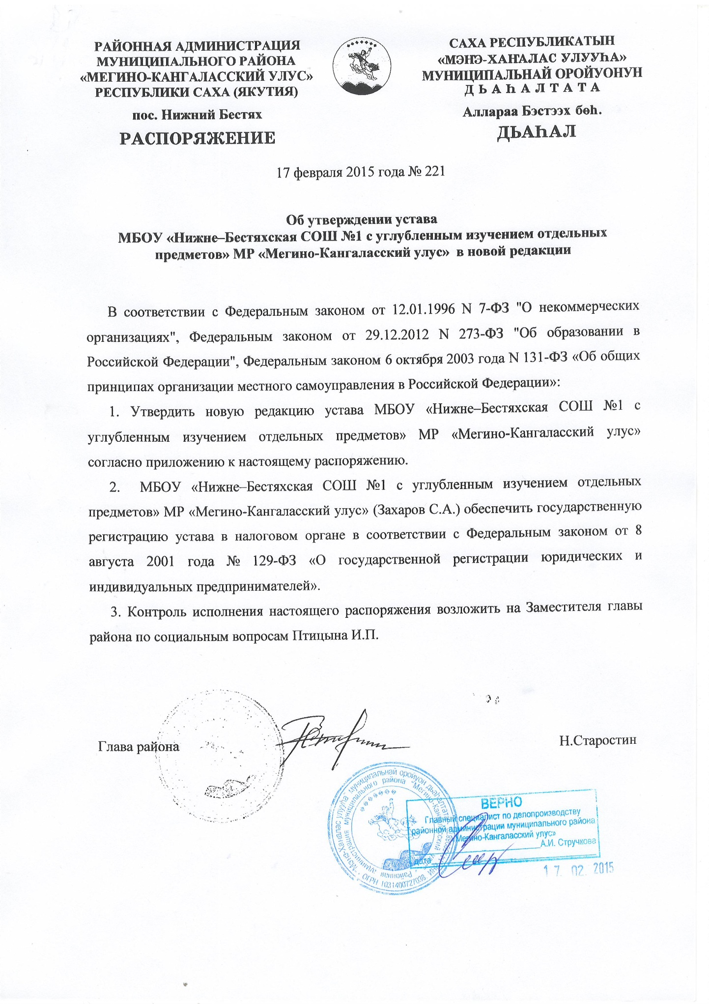
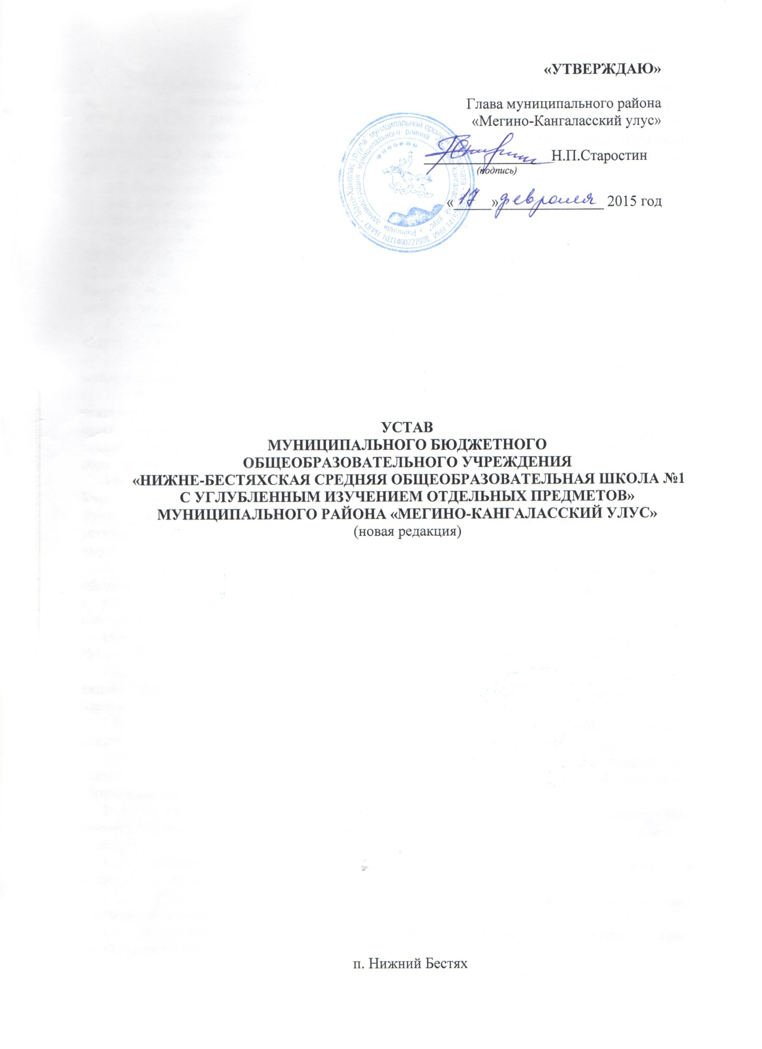
«УТВЕРЖДАЮ»

Глава муниципального района
«Мегино-Кангаласский улус»

_______________ Н.П.Старостин
(подпись)

«_17_»_февраля__ 2015 год

УСТАВ
МУНИЦИПАЛЬНОГО БЮДЖЕТНОГО ОБЩЕОБРАЗОВАТЕЛЬНОГО УЧРЕЖДЕНИЯ
«НИЖНЕ-БЕСТЯХСКАЯ СРЕДНЯЯ ОБЩЕОБРАЗОВАТЕЛЬНАЯ ШКОЛА №1 С УГЛУБЛЕННЫМ ИЗУЧЕНИЕМ ОТДЕЛЬНЫХ ПРЕДМЕТОВ»
МУНИЦИПАЛЬНОГО РАЙОНА «МЕГИНО-КАНГАЛАССКИЙ УЛУС»

п. Нижний Бестях
1. ОБЩИЕ ПОЛОЖЕНИЯ

  - Муниципальное бюджетное общеобразовательное учреждение «Нижне-Бестяхская средняя общеобразовательная школа №1 с углубленным изучением отдельных предметов» муниципального района «Мегино-Кангаласский улус», в дальнейшем именуемое «Учреждение», создано на основании Распоряжения Главы муниципального образования «Мегино - Кангаласский улус» №1409 от «18» ноября 2011г.
1.2. Организационно-правовая форма Учреждения - бюджетное учреждение.
Тип учреждения – бюджетное учреждение.
Тип образовательной организации - общеобразовательная организация.
Учреждение осуществляет свою деятельность в соответствии с Федеральным законом от 29.12.2012 № 273-ФЗ "Об образовании в Российской Федерации", Федеральным законом от 12.01.1996 № 7-ФЗ "О некоммерческих организациях", действующим законодательством Российской Федерации, Республики Саха (Якутия) и нормативно-правовыми актами муниципального района «Мегино-Кангаласский улус».
1.3. Учредителем и собственником имущества Учреждения является муниципальный район «Мегино-Кангаласский улус» (далее по тексту - Учредитель).
1.4. Основные функции и полномочия Учредителя осуществляет Администрация муниципального района Мегино-Кангаласский улус.
1.5. Функции и полномочия Учредителя в части координации и регулирования деятельности Учреждения от имени Учредителя осуществляет отраслевой исполнительный орган, осуществляющий функции и полномочия по выработке политики и нормативно-правовому регулированию в установленной сфере деятельности (далее по тексту – Управление образования).
1.6. Функции и полномочия Учредителя в части управления муниципальным имуществом Учреждения в установленном порядке осуществляет исполнительный орган, осуществляющий функции и полномочия по выработке политики и нормативно-правовому регулированию в установленной сфере деятельности (далее – орган по управлению муниципальным имуществом).
1.7. Официальное полное наименование Учреждения: Муниципальное бюджетное общеобразовательное учреждение «Нижне-Бестяхская средняя общеобразовательная школа №1 с углубленным изучением отдельных предметов» муниципального района «Мегино-Кангаласский улус».
Официальное сокращенное наименование Учреждения: МБОУ «Нижне–Бестяхская СОШ №1 с углубленным изучением отдельных предметов» МР «Мегино-Кангаласский улус».
1.8. Учреждение является юридическим лицом. Учреждение имеет самостоятельный баланс, лицевые счета, предназначенные для учета операций, печать со своим наименованием, штампы, бланки.
1.9. Учреждение от своего имени приобретает и осуществляет имущественные и неимущественные права, несет обязанности, выступает истцом и ответчиком в суде.
1.10. Права юридического лица у Учреждения в части ведения финансово-хозяйственной деятельности, предусмотренной настоящим уставом и направленной на подготовку образовательного процесса, возникают с момента регистрации Учреждения.
1.11. Право на ведение образовательной деятельности и льготы, установленные законодательством Российской Федерации, возникают у Учреждения с момента выдачи ей лицензии.
1.12. Учреждение проходит государственную аккредитацию в порядке предусмотренном законодательством Российской Федерации.
1.13. Юридический адрес Учреждения: 678080, Республика Саха (Якутия), Мегино-Кангаласский район, п.Нижний-Бестях, ул. Ойунского, 22, телефон 8(41143)47-609, ОГРН: 1021400729492, ИНН: 1415008224.
1.14. Фактический адрес Учреждения: 678080, Республика Саха (Якутия), Мегино-Кангаласский район, п.Нижний-Бестях, ул. Ойунского, 22, телефон 8(41143)47-609.

2. Предмет и цели деятельности.
Виды реализуемых образовательных программ.

2.1. Основным предметом деятельности учреждения является образовательная деятельность: предоставление общедоступного и бесплатного начального общего, основного общего, среднего (полного) общего образования по общеобразовательным программам.
2.2. Основными целями деятельности образовательного учреждения является:
- обеспечение реализации предусмотренных законодательством Российской Федерации полномочий органов местного самоуправления в части предоставления общедоступного и бесплатного начального общего, основного общего, среднего (полного) общего образования по основным общеобразовательным программам, за исключением полномочий по финансовому обеспечению образовательного процесса, отнесенных к полномочиям органов государственной власти субъектов Российской Федерации;
- обеспечение реализации предусмотренных законодательством Российской Федерации полномочий органов местного самоуправления в сфере организации предоставления отдыха детей в каникулярное время.
2.3. Учреждение осуществляет образовательные программы:
2.3.1. Основные общеобразовательные программы:
1) образовательные программы начального общего образования,
2) образовательные программы основного общего образования,
3) образовательные программы среднего общего образования;
2.3.2. Образовательные программы повышенного уровня:
а) общеобразовательные программы углубленного изучения предметов:
химии, истории, математики
2.3.3. Образовательные программы профильного уровня: (при наличии)
1) общеобразовательные программы социо-гуманитарного профиля;
2) общеобразовательные программы химико-биологического профиля;
3) общеобразовательные программы политехнического профиля.
2.3.4. Образовательные программы предпрофильного уровня по следующим предметам:
1) математика;
2) история;
3) химия
2.2. Учреждение осуществляет дополнительные общеразвивающие программы по следующим направлениям:
1) художественно-прикладная,
2) эстетическая
3) спортивно-оздоровительная

3. Структура и компетенция органов управления образовательной организацией, порядок их формирования и сроки полномочий.

3.1. Директор

3.1. Единоличным исполнительным органом Учреждения является директор. Директор назначается и увольняется учредителем в порядке установленном действующим законодательством.
3.2. Срок полномочий директора соответствует сроку действия заключаемого с ним трудового договора.
3.3. Директор осуществляет руководство текущей деятельностью Учреждения на основании законов и иных правовых актов Российской Федерации и Республики Саха (Якутия), настоящего Устава, трудового договора.
Руководитель подотчетен в своей деятельности Учредителю и уполномоченным органам местного самоуправления в установленном порядке.
3.4. Директор Учреждения:
1) представляет Учреждение во всех государственных и негосударственных учреждениях, организациях, предприятиях, действуя без доверенности Учреждения, открывает счета в органах казначейства, пользуется правом распоряжения имуществом и средствами Учреждения в пределах, установленных законом и настоящим уставом;
2) на основании действующего законодательства, а также настоящего устава, планирует и организует образовательный процесс, осуществляет контроль за его ходом и результативностью, отвечает за качество и эффективность работы Учреждения, за соблюдение требований охраны детства и труда, создает необходимые условия для организации учебной и внеклассной работы, осуществляет профессиональное управление всеми видами деятельности Учреждения;
3) определяет стратегию образовательного процесса, использует педагогические и управленческие инновации;
4) заключает от имени Учреждения договоры, соответствующие уставной деятельности Учреждения, в том числе трудовые договоры (условия которых устанавливаются при заключении и не могут противоречить действующему законодательству) с работниками Учреждения, для которых работодателем является Учреждение;
5) издает приказы, распоряжения, утверждает локальные акты (не противоречащие действующему законодательству) в пределах своей компетенции, обязательные к исполнению сотрудниками Учреждения и участниками образовательного процесса;
6) осуществляет подбор и расстановку кадров, назначение на должность и освобождение от занимаемой должности сотрудников, создает условия для повышения их квалификации;
7) устанавливает и утверждает по согласованию штатное расписание Учреждения;
8) в соответствии с нормативами утверждает смету расходов Учреждения;
9) представляет сотрудников и обучающихся к премированию и награждению;
10) организует работу по исполнению законодательных актов и нормативных документов;
11) осуществляет безусловное выполнение государственного и регионального стандартов в образовании;
12) организует и контролирует работу административно-управленческого аппарата;
13) устанавливает в соответствии с трудовым законодательством должностные и функциональные обязанности, разрабатывает и (или) использует разработанные другими должностные инструкции сотрудников Учреждения и утверждает их;
14) от имени Учреждения подписывает трудовые договоры и соглашения, иные договоры, контракты, соглашения;
15) формирует заказ на материальное и научно-методическое обеспечение образовательного процесса;
16) обеспечивает охрану жизни и здоровья детей и сотрудников Учреждения;
17) обеспечивает социальную защиту обучающихся и сотрудников Учреждения;
18) организует дополнительные образовательные услуги;
19) утверждает учебный план, авторские программы и методики, систему отметок;
20) принимает решения по развитию финансово-хозяйственной и предпринимательской деятельности Учреждения;
21) от имени Учреждения подписывает трудовые договоры (условия которых устанавливаются при заключении и не могут противоречить действующему законодательству) с работниками Учреждения, для которых работодателем является Учреждение;
22) осуществляет иные полномочия в соответствии с законодательством.

3.2. Общее собрание работников

3.2.1. Общее собрание работников Учреждения является постоянно действующим высшим органом коллегиального управления. Общее собрание работников действует бессрочно. Общее собрание учреждения проходит не реже 1 (2) раза в год. В его работе принимают участие работники учреждения.
3.2.2. Общее собрание работников учреждения собирается по мере необходимости, но не реже одного раза в год. Инициатором созыва Общего собрания может быть учредитель, директор учреждения, первичная профсоюзная организация или не менее одной трети работников Учреждения. Общее собрание избирает председателя, который выполняет функции по организации работы собрания и ведет заседания.
3.2.3. Общее собрание работников учреждения вправе принимать решения, если на нем присутствует более половины работников. Решение Общего собрания работников учреждения считается принятым, если за него проголосовало не менее половины работников, присутствующих на собрании.
Процедура голосования по общему правилу определяется Общим собранием работников учреждения.
3.2.4. Общее собрание работников учреждения:
1) избирает представителей работников в комиссию по трудовым спорам учреждения;
2) определяет тайным голосованием первичную профсоюзную организацию, которой поручает формирование представительного органа на переговорах с работодателем при заключении коллективного договора, если ни одна из первичных профсоюзных организаций не объединяет более половины работников Учреждения;
3) утверждает коллективные требования к работодателю;
4) принимает решение об объявлении забастовки.

3.3. Управляющий совет.

3.3.1. Вопросы функционирования и развития образовательного учреждения решает Управляющий совет (далее – Совет). Совет является коллегиальным органом управления, представляет интересы всех участников образовательного процесса, реализует принцип государственно-общественного характера управления образованием, имеет управленческие полномочия по решению ряда (организации).
3.3.2. В состав Управляющего совета входят:
1) избранные представители родителей (законных представителей) обучающихся всех ступеней общего образования;
2) избранные представители работников образовательного учреждения (организации);
3) избранные представители обучающихся (как правило, второй, третьей ступеней общего образования);
4) директор;
5) кооптированные члены из числа местных работодателей, представителей коммерческих и некоммерческих организаций и общественных объединений, деятели науки, культуры, здравоохранения, спорта и др., выпускники образовательного учреждения, лица, известные своей культурной, научной, общественной (в том числе благотворительной) деятельностью и иные лица, чья профессиональная и (или) общественная деятельность, знания, возможности могут позитивным образом содействовать функционированию и развитию данного образовательного учреждения (организации).
3.3.3. Общая численность Совета: 9 человек. Количество членов Совета из числа родителей не может быть меньше 1/3 и больше 1/2 общего числа членов Совета; количество членов Совета из числа работников Учреждения не может превышать 1/4 от общего числа членов Совета; остальные места в Совете занимают: руководитель общеобразовательного учреждения, представитель Учредителя, представители обучающихся (не менее чем по одному представителю от каждой из двух параллелей старшей ступени общего образования), кооптированные члены.
3.3.4. Совет считается сформированным и приступает к осуществлению своих полномочий с момента избрания (назначения) не менее двух третей от общей численности членов Совета, определенной уставом общеобразовательного учреждения. Срок полномочий Совета: 3 года.
3.3.5. Кооптация осуществляется действующим Советом путем принятия постановления на заседании Совета. Постановление о кооптации действительно в течение срока работы Совета, принявшего постановление.
3.3.6. Совет имеет следующие полномочия и функции:
1) участие в разработке образовательной программы;
2) утверждение положения о распределении стимулирующей части фонда оплаты труда образовательного учреждения;
3) утверждение распределения стимулирующей части фонда оплаты труда образовательного учреждения;
4) привлечение средств для нужд образовательного учреждения;
5) установление режима работы образовательного учреждения;
6) содействие созданию в образовательном учреждении оптимальных условий и форм организации образовательного процесса;
7) осуществление контроля за соблюдением условий обучения, воспитания и труда в образовательном учреждении, гарантирующих охрану и укрепление здоровья обучающихся, воспитанников;
8) осуществление контроля за соблюдением общих требований к приему граждан в образовательные учреждения, а также к переводу их в другие образовательные учреждения;
9) осуществление контроля за своевременным предоставлением отдельным категориям обучающихся, воспитанников дополнительных льгот и видов материального обеспечения, предусмотренных законодательством;
10) участие в осуществлении контроля за работой подразделений организаций общественного питания и медицинских учреждений;
11) участие в осуществлении контроля качества образования;
12) утверждение публичного отчета о результатах деятельности образовательного учреждения;
13) разрешение конфликтных ситуаций.

3.4. Педагогический совет.

3.4.1. В целях развития и совершенствования учебно-воспитательного процесса, повышения профессионального мастерства и творческого роста педагогических работников в Учреждении действует педагогический совет - коллегиальный орган, объединяющий педагогических работников учреждения. Педагогический совет является постоянно действующим органом коллегиального управления.
3.4.2. Педагогический совет действует под председательством директора учреждения.
3.4.3. Педагогический совет осуществляет следующие функции:
1) обсуждает и утверждает планы работы образовательного учреждения;
2) заслушивает информацию и отчеты педагогических работников учреждения, доклады представителей организаций и учреждений, взаимодействующих с данным учреждением по вопросам образования и воспитания подрастающего поколения, в том числе сообщения о проверке соблюдения санитарно-гигиенического режима образовательного учреждения, об охране труда, здоровья и жизни обучающихся (воспитанников) и другие вопросы образовательной деятельности учреждения;
3) принимает решение о проведении промежуточной аттестации по результатам учебного года, о допуске обучающихся к итоговой аттестации на основании Положения о государственной (итоговой) аттестации выпускников государственных, муниципальных общеобразовательных учреждений, переводе обучающихся в следующий класс или об оставлении их на повторный курс; выдаче соответствующих документов об образовании, о награждении обучающихся (воспитанников) за успехи в обучении грамотами, похвальными листами или медалями;
4) принимает решения об исключении обучающихся из образовательного учреждения, когда иные меры педагогического и дисциплинарного воздействия исчерпаны, в порядке, определенном законодательством и уставом данного образовательного учреждения. Образовательное учреждение при этом своевременно (в трехдневный срок) доводит это решение до сведения соответствующего муниципального отдела управления образованием (согласование решения производится в органах местного самоуправления).
3.4.4. Педагогический совет учреждения созывается директором по мере необходимости, но не реже 4 раз в год. Внеочередные заседания педагогического совета проводятся по требованию не менее одной трети педагогических работников учреждения или по требованию директора.
3.4.5. Решение педагогического совета учреждения является правомочным, если на его заседании присутствовало не менее двух третей педагогических работников учреждения и если за него проголосовало более половины присутствовавших педагогов. Процедура голосования определяется педагогическим советом учреждения.
3.4.6. Решения педагогического совета реализуются приказами директора учреждения.
3.4.7. Педагогический совет имеет право:
1) создавать временные творческие объединения с приглашением специалистов различного профиля, консультантов для выработки рекомендаций с последующим рассмотрением их на Педагогическом совете;
2) принимать окончательное решение по спорным вопросам, входящим в его компетенцию;
3) принимать, утверждать положения (локальные акты) с компетенцией, относящейся к объединениям по профессии;
4) в необходимых случаях на заседания Педагогического совета образовательного учреждения могут приглашаться представители общественных организаций, учреждений, взаимодействующих с данным учреждением по вопросам образования, родители обучающихся, представители учреждений, участвующих в финансировании данного учреждения, и др. Необходимость их приглашения определяется председателем Педагогического совета, учредителем. Лица, приглашенные на заседание Педагогического совета, пользуются правом совещательного голоса.

3.5. Попечительский совет.

3.5.1. Попечительский совет учреждения создается как добровольное объединение благотворителей для организации привлечения внебюджетных финансовых средств и содействия в развития материально-технической базы учреждения, а также для оказания ей другой организационной, консультативной и иной помощи.
3.5.2. В состав Попечительского совета могут входить представители органов местного самоуправления и организаций различных форм собственности, участники образовательного процесса и иные лица, заинтересованные в совершенствовании деятельности и развитии Учреждения.
3.5.3. Заседания Попечительского совета проводятся по мере необходимости, но не реже одного раза в квартал. Попечительский совет избирает из своего состава председателя и секретаря. Срок полномочий Попечительского совета: 3 года.
3.5.4. Заседание Попечительского совета является правомочным, если в нем участвует не менее 2/3 его членов, а решение считается принятым, если за него проголосовало не менее половины от списочного состава Попечительского совета.
3.5.5. Заседания и решения Попечительского совета оформляются протоколом, который подписывается председателем.
3.5.6. Попечительский совет:
1) содействует привлечению внебюджетных средств для обеспечения деятельности и развития общеобразовательного учреждения;
2) содействует организации и улучшению условий труда педагогических и других работников общеобразовательного учреждения;
3) содействует организации конкурсов, соревнований и других массовых внешкольных мероприятий общеобразовательного учреждения;
4) содействует совершенствованию материально-технической базы общеобразовательного учреждения, благоустройству его помещений и территории;
5) рассматривает другие вопросы, отнесенные к компетенции попечительского совета уставом общеобразовательного учреждения.

4. Источники формирования имущества некоммерческой организации.
Порядок использования имущества в случае ликвидации.

4.1. Источниками формирования имущества образовательного учреждения в денежной и иных формах являются:
1) регулярные и единовременные поступления от учредителя;
2) добровольные имущественные взносы и пожертвования;
3) выручка от реализации товаров, работ, услуг;
4) дивиденды (доходы, проценты), получаемые по акциям, облигациям, другим ценным бумагам и вкладам;
5) доходы, получаемые от собственности некоммерческой организации;
6) другие незапрещенные законом поступления.
4.2. При ликвидации образовательного учреждения его имущество после удовлетворения требований кредиторов направляется на цели развития образования в соответствии с уставом образовательного учреждения.

5. Порядок внесения изменений в устав.

5.1. Изменения в устав утверждаются распоряжением Администрации муниципального района «Мегино-Кангаласский улус» в установленном порядке.
5.2. Изменения в устав разрабатывается Учреждением совместно с Управлением образования, проходит процедуру согласования и вносится на утверждение.
5.3. Утвержденные изменения устава представляются в налоговый орган для государственной регистрации в соответствии с Федеральным законом от 8 августа 2001 года № 129-ФЗ «О государственной регистрации юридических и индивидуальных предпринимателей».

6. Порядок принятия локальных нормативных актов.

6.1. Образовательное учреждение принимает локальные акты, содержащие нормы, регулирующие образовательные отношения, в пределах своей компетенции в соответствии с законодательством Российской Федерации в порядке, установленном ее уставом.
6.2. Учреждение принимает локальные нормативные акты по основным вопросам организации и осуществления образовательной деятельности, в том числе регламентирующие правила приема обучающихся, режим занятий обучающихся, формы, периодичность и порядок текущего контроля успеваемости и промежуточной аттестации обучающихся, порядок и основания перевода, отчисления и восстановления обучающихся, порядок оформления возникновения, приостановления и прекращения отношений между образовательной организацией и обучающимися и (или) родителями (законными представителями) несовершеннолетних обучающихся.
6.3. При принятии локальных нормативных актов, затрагивающих права обучающихся и работников Учреждения, учитывается мнение советов обучающихся, советов родителей, представительных органов обучающихся, а также в порядке и в случаях, которые предусмотрены трудовым законодательством, представительных органов работников (при наличии таких представительных органов).

